https://www.cnblogs.com/wangyong/p/8616939.html

ResNet152网络复现（Caffe）
一、准备数据集
1) 下载数据集
Imagnet网站上下载了三类图片，分别是big cat、dog、fish，其中训练集的图片数一共是4149，测试集的图片数是1003，训练集和测试集的图片数比例4:1，将训练集的图片保存在train文件夹下，测试集图片保存在val文件夹下.
train、val文件夹下面均有bigcat、dog、fish三个文件夹，分别存放着对应类别的图片.
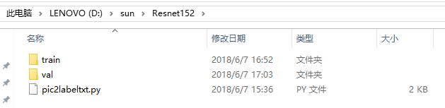
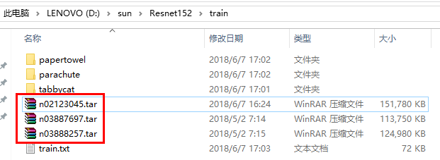
每类1300，总计3900，train3*1040，val 3*260
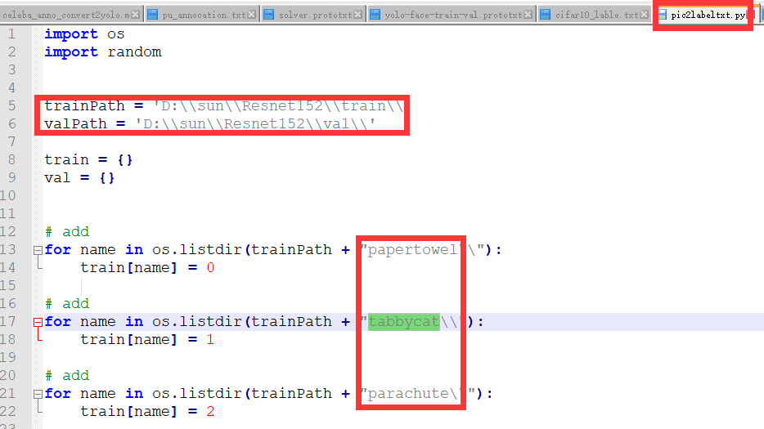
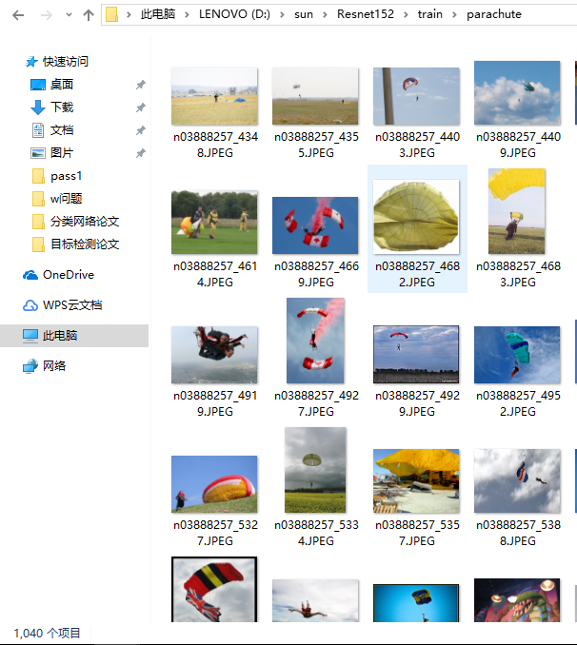
2) 利用python代码，生成train.txt、val.txt
train.txt、val.txt分别存储着训练集和测试集图片的文件名及其类别标签（注：bigcat:0、 dog:1、fish:2），格式如下：
n02084071_9865.JPEG 1
n02512053_3388.JPEG 2
n02512053_6294.JPEG 2
n02512053_2413.JPEG 2
n02084071_5655.JPEG 1
n02127808_9965.JPEG 0
n02127808_8206.JPEG 0
n02127808_4887.JPEG 0
n02512053_1952.JPEG 2
Python代码如下(可以先在windows环境下利用以下的代码生成txt)：
1 import os 2 import random 3 4 5 trainPath = 'F:\\Resnet152\\train\\' 6 valPath = 'F:\\Resnet152\\val\\' 7 8 train = {} 9 val = {}10 11 12 # add13 for name in os.listdir(trainPath + "bigcat\\"):14 train[name] = 015 16 # add 17 for name in os.listdir(trainPath + "dog\\"):18 train[name] = 119 20 # add 21 for name in os.listdir(trainPath + "fish\\"):22 train[name] = 223 25 26 # add27 for name in os.listdir(valPath + "bigcat\\"):28 val[name] = 029 30 # add31 for name in os.listdir(valPath + "dog\\"):32 val[name] = 133 34 35 # add36 for name in os.listdir(valPath + "fish\\"):37 val[name] = 238 39 41 ftrain = open("F:\\Resnet152\\train\\train.txt", 'w')42 fval = open("F:\\Resnet152\\val\\val.txt", 'w')43 44 trainName = []45 valName = []46 for (item) in train:47 trainName.append(item)48 49 for item in val:50 valName.append(item)51 52 random.shuffle(trainName)53 random.shuffle(valName)54 55 for name in trainName:56 label = train[name]57 ftrain.write(name + " " + str(label) + "\n")58 59 for name in valName:60 label = val[name]61 fval.write(name + " " + str(label) + "\n")62 63 ftrain.close() 64 fval.close()

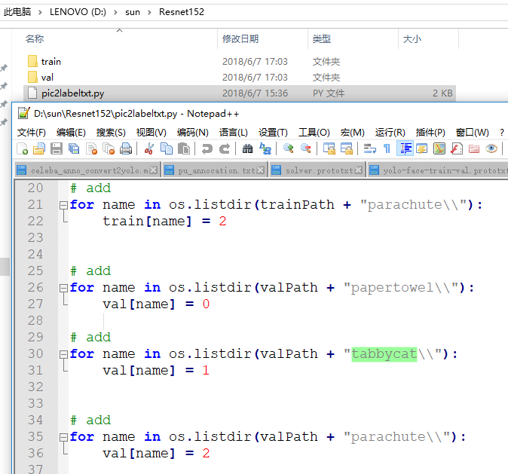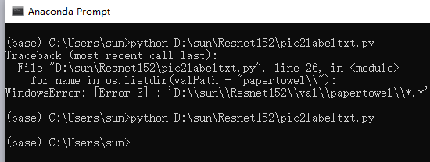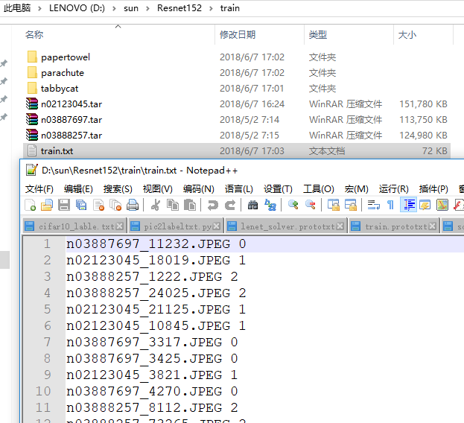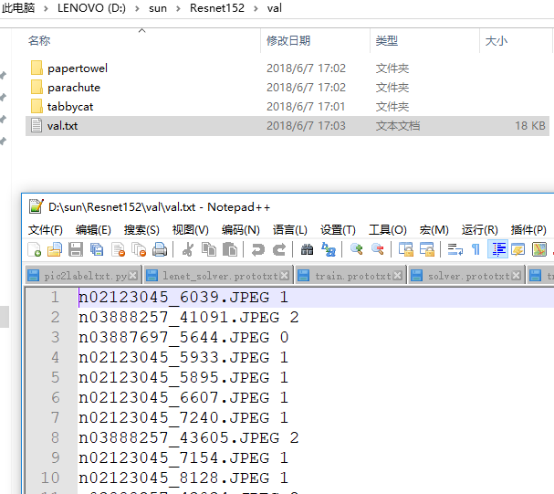
3) 生成数据集
编写lmdb.sh脚本文件，利用train.txt、val.txt生成train_lmdb、val_lmdb
lmdb.sh脚本代码如下
1 #!/usr/bin/env sh 2 # Create the face_48 lmdb inputs 3 # N.B. set the path to the face_48 train + val data dirs 4 5 EXAMPLE=/home/wy/ResNet152 #lmdb生成后存放目录 6 DATA=/home/wy/ResNet152 #train.txt、val.txt存放目录 7 TOOLS=/home/wy/caffe/build/tools #caffe安装目录 8 9 TRAIN_DATA_ROOT=/home/wy/ResNet152/train/10 VAL_DATA_ROOT=/home/wy/ResNet152/val/11 12 # Set RESIZE=true to resize the images to 224 x 224. Leave as false if images have13 # already been resized using another tool.14 RESIZE=true15 if $RESIZE; then16 RESIZE_HEIGHT=224 #resize图片大小17 RESIZE_WIDTH=22418 else19 RESIZE_HEIGHT=020 RESIZE_WIDTH=021 fi22 23 if [ ! -d "$TRAIN_DATA_ROOT" ]; then24 echo "Error: TRAIN_DATA_ROOT is not a path to a directory: $TRAIN_DATA_ROOT"25 echo "Set the TRAIN_DATA_ROOT variable in create_face_48.sh to the path" \26 "where the face_48 training data is stored."27 exit 128 fi29 30 if [ ! -d "$VAL_DATA_ROOT" ]; then31 echo "Error: VAL_DATA_ROOT is not a path to a directory: $VAL_DATA_ROOT"32 echo "Set the VAL_DATA_ROOT variable in create_face_48.sh to the path" \33 "where the face_48 validation data is stored."34 exit 135 fi36 37 echo "Creating train lmdb..."38 39 GLOG_logtostderr=1 $TOOLS/convert_imageset \40 --resize_height=$RESIZE_HEIGHT \41 --resize_width=$RESIZE_WIDTH \42 --shuffle \43 $TRAIN_DATA_ROOT \44 $DATA/train.txt \45 $EXAMPLE/train_lmdb46 47 echo "Creating val lmdb..."48 49 GLOG_logtostderr=1 $TOOLS/convert_imageset \50 --resize_height=$RESIZE_HEIGHT \51 --resize_width=$RESIZE_WIDTH \52 --shuffle \53 $VAL_DATA_ROOT \54 $DATA/val.txt \55 $EXAMPLE/val_lmdb56 57 echo "Done."58 Status API Training Shop Blog About
注：上述代码中有RESIZE_HEIGHT=224、RESIZE_WIDTH=224，因为使用的是ResNet网络，
需要统一图片大小，如果使用的网络对图片大小无要求，或者已经是224*224大小的图片，可不进行resize操作
linux系统终端中执行sh lmdb.sh即可生成lmdb文件，完成数据集的生成工作
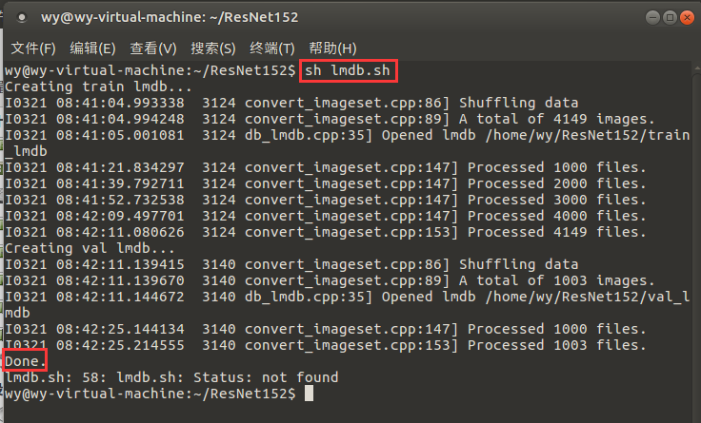
执行结束后，会在ResNet152目录下，生成两个文件夹,分别是train_lmdb、val_lmdb
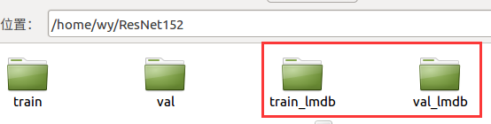
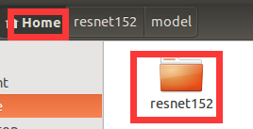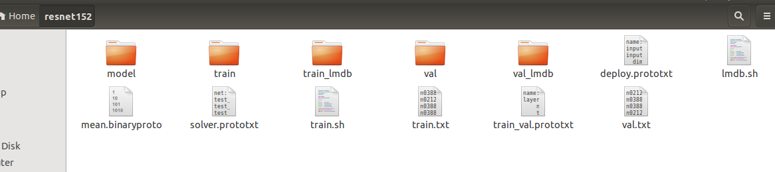
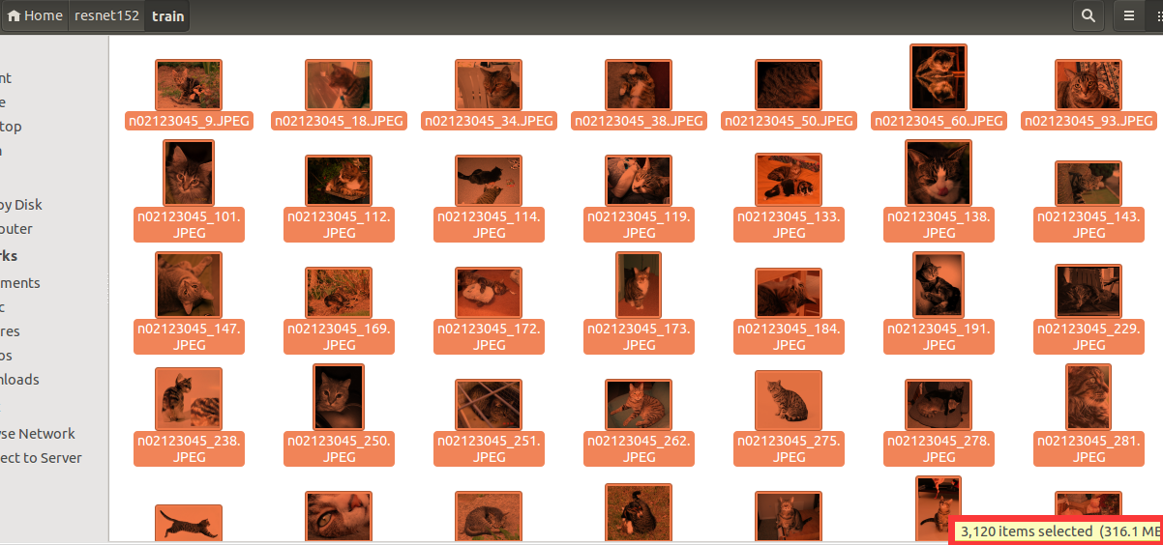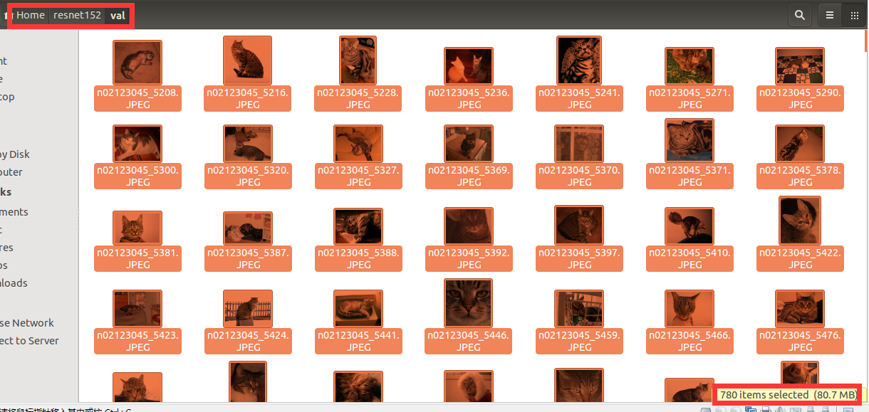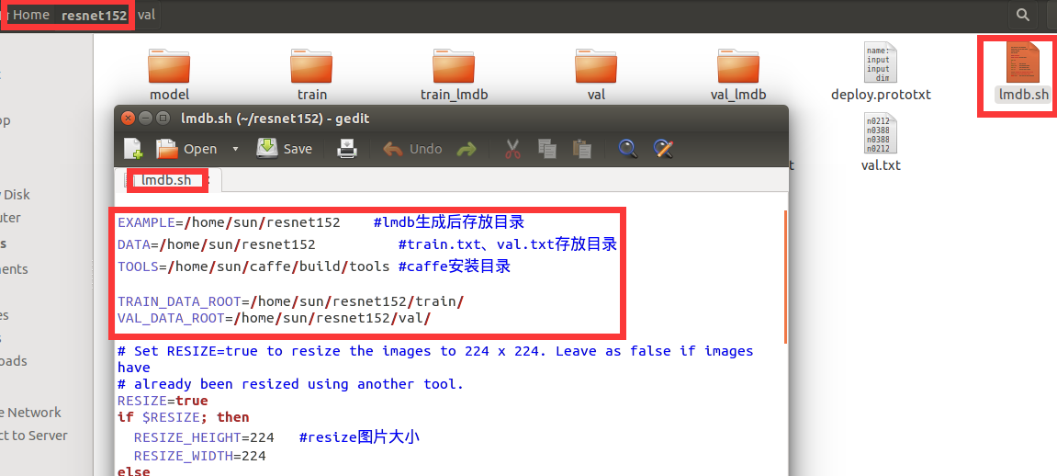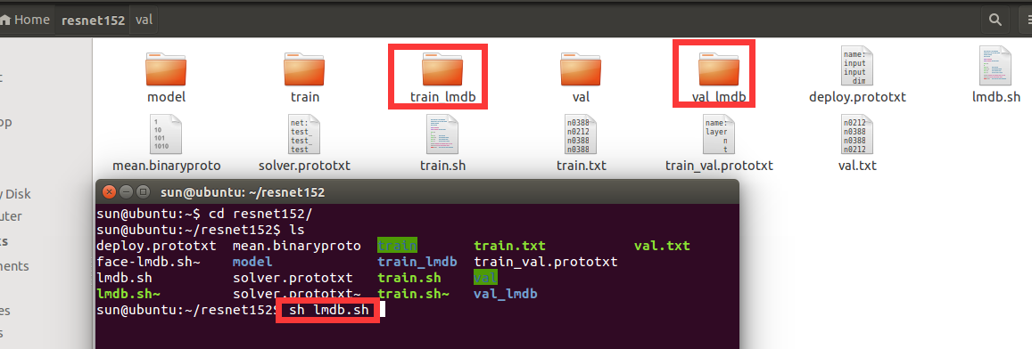
4) 计算图片平均值
训练网络图片时，需要对图片做减均值处理，先将图片平均值保存到文件中，在训练网络中直接引用，先介绍如何生成图片平均值文件，后面引用的时候会特别注明，命令如下：
/home/wy/caffe/build/tools/compute_image_mean /home/wy/ResNet152/train_lmdb /home/wy/ResNet152/mean.binaryproto
Elesun
/home/sun/caffe/build/tools/compute_image_mean /home/sun/resnet152/train_lmdb /home/sun/resnet152/mean.binaryproto
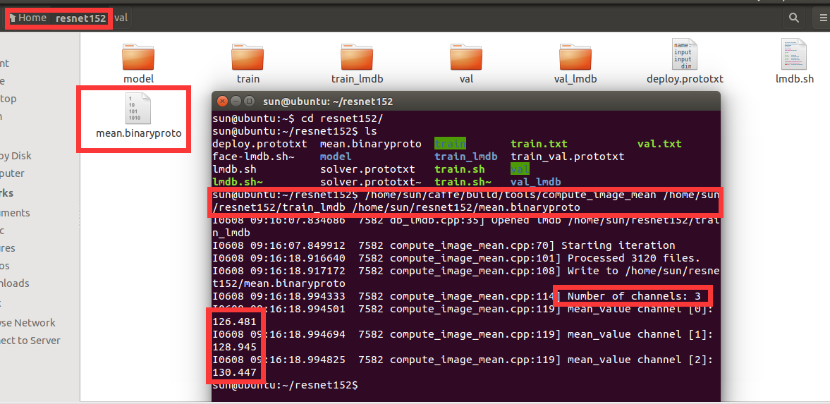
利用Caffe安装目录下面的compute_image_mean.bin进行图片平均值的计算，输入的是train_lmdb，输出的为mean.binaryproto
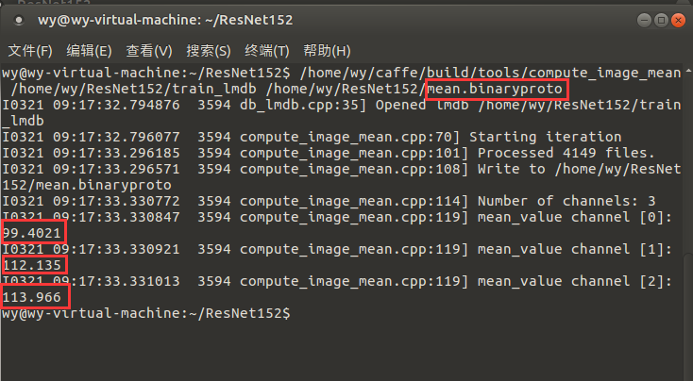
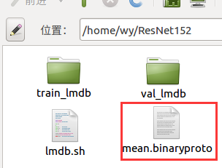

二、修改网络配置文件
修改配置之前，先列出需要的文件：train_val.prototxt、deploy.prototxt、solver.prototxt（三个文件的具体内容会在博客最后给出）
1) train_val.prototxt
文件名train_val包括train和val，可以先这样理解每进行500次训练的时候，会进行一次验证，方便输出供训练者观察情况，既然这样，就需要在这个文件里面指定train数据集和val数据集
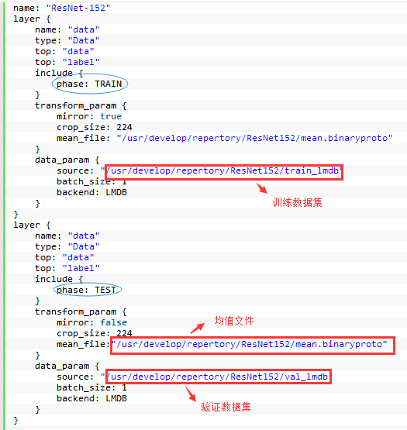
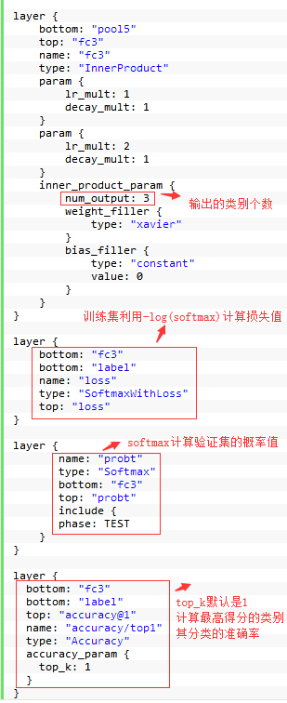
关于train_val.prototxt中其余部分的代码均是ResNet152的网络结构代码，无需修改

2) deploy.prototxt
deploy.prototxt主要是当模型训练出来以后，利用模型对用户提交的一张图片进行分类应用的时候使用的网络文件，只需要进行一次前向传播计算输入图片所属类别的概率值，所以，此文件里面没有损失函数层的定义
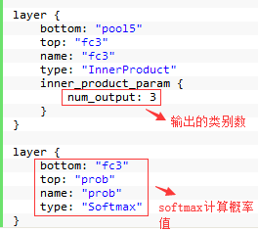

3) solver.prototxt
文件指定训练的相关规则和参数，具体内容介绍见下图中的标注
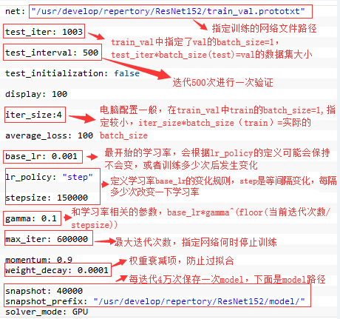

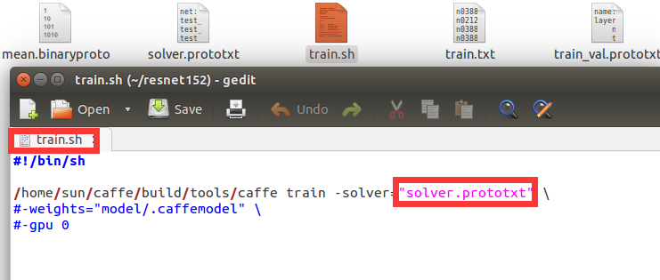
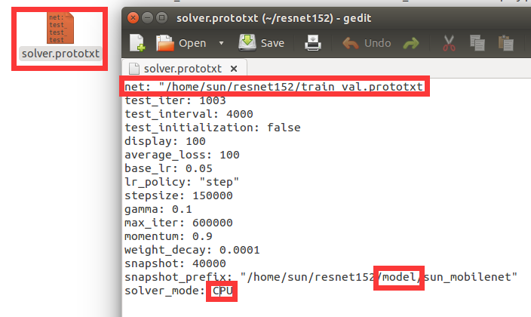
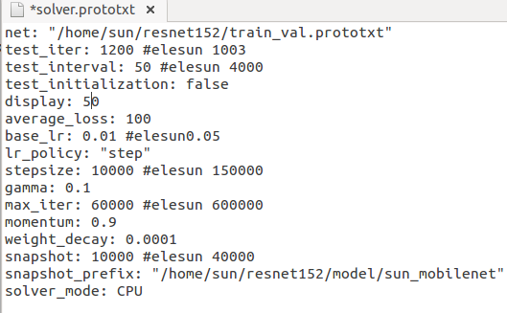

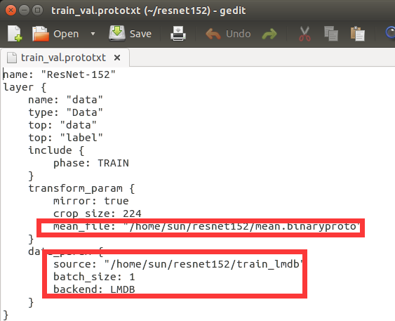
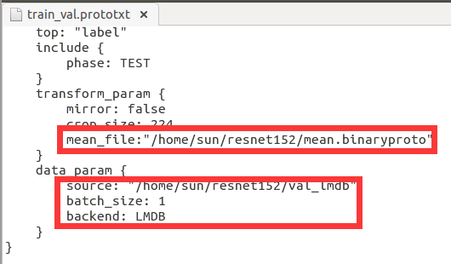
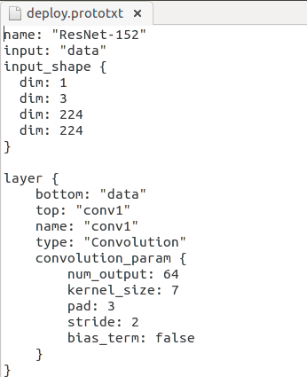
三、训练网络
网络文件编辑完后，即可开始训练网络，可直接在linux终端输入以下命令
/home/wy/caffe/build/tools/caffe train --solver=/home/wy/ResNet152/solver.prototxt
前者是caffe安装目录路径，后者是solver.prototxt存放路径，回车后即可开始训练；也可创建train.sh脚本文件，文件中保存上述指令
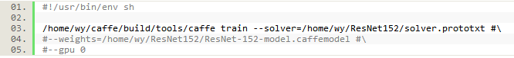
此时，在linux终端(导航到train.sh存放的路径)，输入sh train.sh即可
训练过程中的一张图
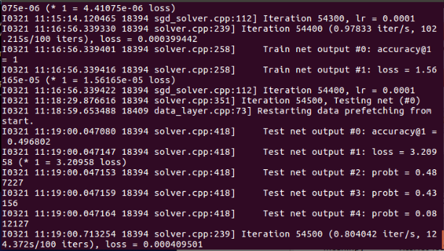

$ sh train.sh
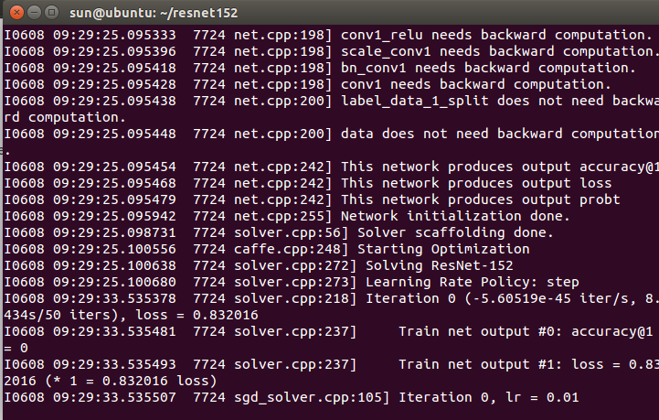
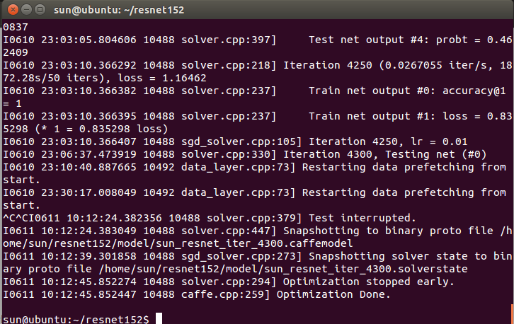
Elesun 训练速度非常缓慢！！！
四、测试图片
用训练出的model进行图片的预测
/home/wy/caffe/build/examples/cpp_classification/classification.bin /home/wy/ResNet152/deploy.prototxt /home/wy/ResNet152/model/solver_iter_60000.caffemodel /home/wy/ResNet152/mean.binaryproto /home/wy/ResNet152/class_name.txt /home/wy/ResNet152/testImages/ISIC_0000001.jpg

在linux下输入上述命令，即可对图片’ISIC_0000001.jpg’进行预测
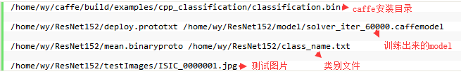
其中，class_name.txt文件中内容（和trainx.txt中标签要对应）：
0 bigcat
1 dog
2 fish

/home/sun/caffe/examples/cpp_classification/classification.bin /home/sun/resnet152/test/deploy.prototxt /home/sun/resnet152/model/sun_resnet_iter_4300.caffemodel /home/sun/resnet152/mean.binaryproto
/home/sun/resnet152/test/class_name.txt
/home/sun/resnet152/test/test1.JPEG
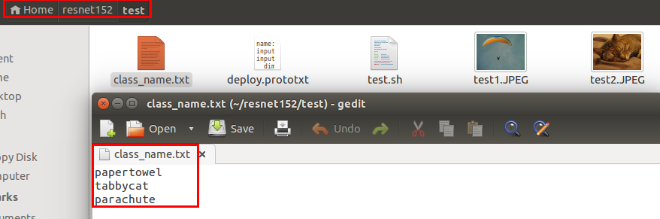
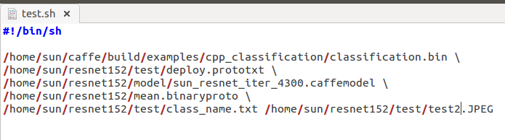
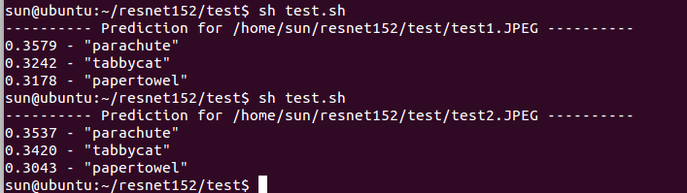
分类概率区分不大 ？？？？？？？？？？？？？？elesun
调整输入图片大小尺寸，符合test deploy.protxt要求
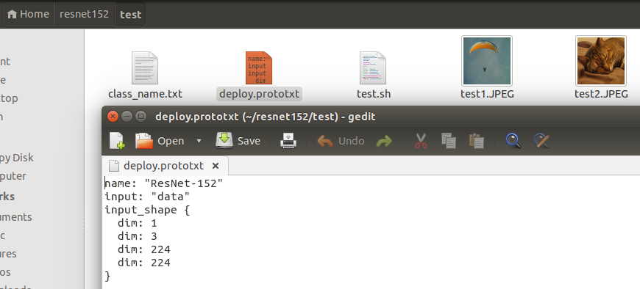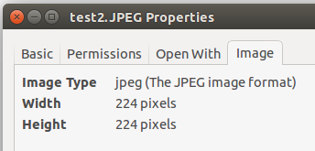

测试图片：
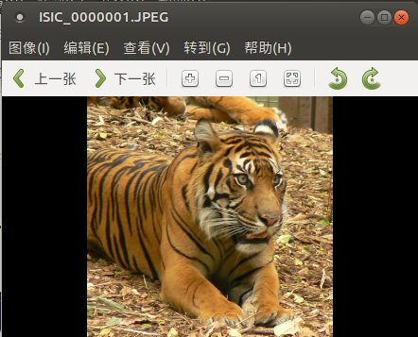
看下测试结果（测试的时候换了台电脑,所以发现目录不太一样）：
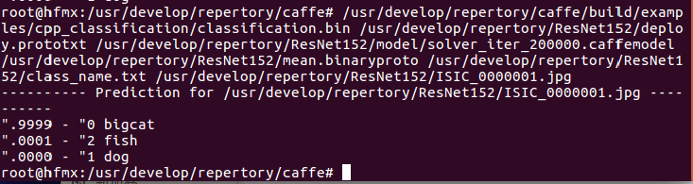
所以，属于bigcat的概率为0.9999，属于fish的概率为0.0001，属于dog的概率为0

train_val.prototxt
View Code

deploy.prototxt
View Code

solver.prototxt
View Code

作为一枚技术小白，写这篇笔记的时候参考了很多博客论文，在这里表示感谢，同时，未经同意，请勿转载....

